Temat: Wzorzyste pisanki.
- "Wyścigi jaj” – zabawa ruchowa zręcznościowa. Dziecko i rodzic trzymają drewniane łyżki z plastikowymi jajkami (może być piłeczka pingpongowa lub jajko ugotowane na twardo). Zadaniem jest przeniesie jajka po wyznaczonej drodze (przynajmniej 3 m) do celu.
2. „Co jest w jajku?” – zabawa dydaktyczna połączona z eksperymentem. Stawiamy na stole dwa spodeczki oraz kładziemy jedno jajko. Omawiamy z dzieckiem wygląd zewnętrzny jajka: jaki ma kolor, kształt, fakturę, zapoznajemy je z określeniem skorupka i mówimy, do czego służy oraz czy jest twarda, czy miękka. Rodzic rozbija surowe jajko i pokazuje dziecku, jak wygląda w środku. Oddziela białko od żółtka i umieszcza je na spodeczkach. Wyjaśnia, jaką funkcję pełnią w jajku. Wspólnie z dzickiem określamy ich konsystencję i kolor. Zapoznajemy dziecko z określeniami białko i żółtko. Dziecko
próbuje odpowiedzieć na pytanie, czy białko i żółtko można ze sobą zmieszać. Następnie wspólnie mieszamy białko i żółtko. Dziecko wyciąga wnioski. Swobodnie odpowiada na pytania: Skąd się biorą jajka?; W jakiej postaci można je spożywać?. Na końcu zaproszamy dziecko do degustacji jajka ugotowanego na wybrany sposób.

- „Kraszanki i pisanki” – zabawa dydaktyczna. Jeżeli to możliwe, układamy przed dzieckiem prawdziwe pisanki i kraszanki lub pokazujemy zdjęcia. Dziecko porównuje wygląd jajek, mówi, czym się od siebie różnią. Podaje nazwy kolorów kraszanek, wzorów na pisankach: kropki, paski, kwiatki. Wyjaśniamy różnicę:
- pisanki - (jajka pomalowane na różne kolory i wzory):
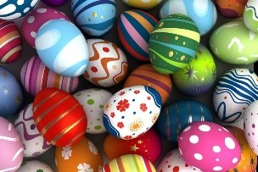
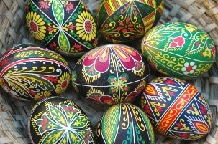
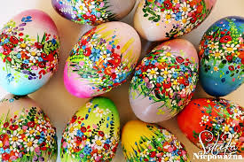

- kraszanki (wzór wydrapany jest na jajku, które w całości zabarwione jest na jeden kolor)
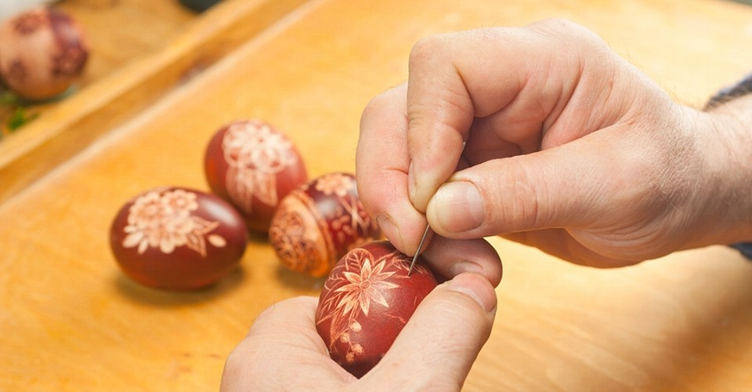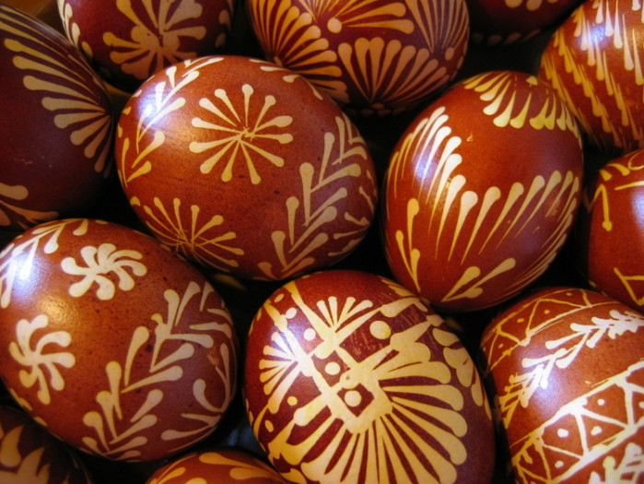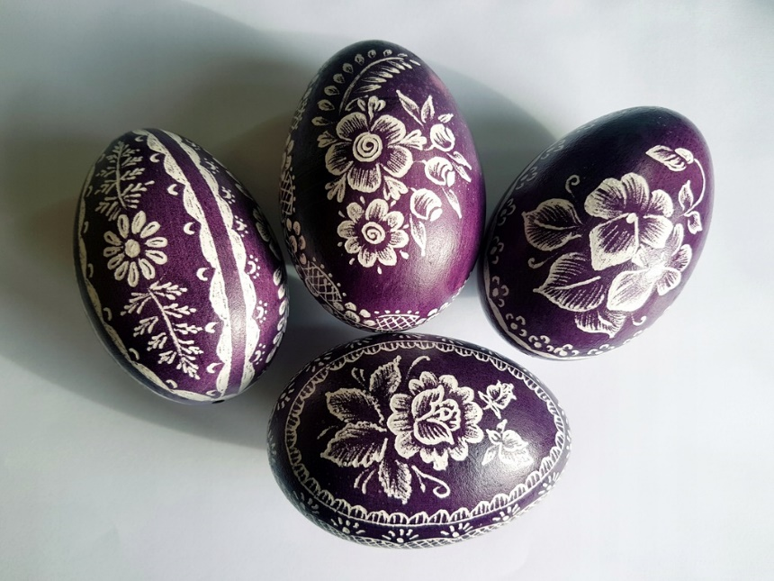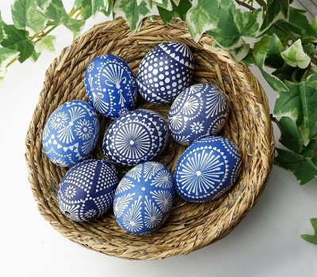
4. Pisanka czy kraszanka?- gra on-line.
https://learningapps.org/watch?v=p1bfka2rk20

